Vážení rodiče, zápis do 1. třídy je předběžně stanoven na 13. dubna 2022. Termín a čas bude včas zveřejněn. Vzhledem k tomu, že se zápis již pomaličku blíží, bude v základní škole
beseda (nejen ) o školní zralosti.

Pokud Vás zajímá, zda je Vaše dítě dostatečně vyspělé na zahájení školní docházky,
pokud přemýšlíte o tom, jaká je vlastně „ideální školní zralost“ a kdy je lepší dát dítěti odklad a vlastně takový malý náskok a kdy raději ne,
pokud se chcete dozvědět více o průběhu zápisu do školy i o tom, co Vaše dítě v první třídě čeká, pak přijďte (bez dítěte) do školy.
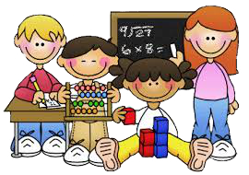
KDY? v pondělí 21. března 2022 v 15. 30 hodin
KAM? do třídy 4. ročníku v ZŠ
(vedle ředitelny)

